

XI`AN TECHNOLOGICAL UNIVERSITY

实验报告

实验课程名称 JAVA语言与技术

专 业： 物联网工程
班 级： 16
姓 名： 田宇龙
学 号： 16060616107
实验学时： 2
指导教师： 潘煜
成 绩：

2017 年 5 月 8 日

西安工业大学实验报告
专业 | 物联网工程 | 班级 | 16 | 姓名 | 田宇龙 | 学号 | 16060616107
实验课程 | Java语言技术 | 指导教师 | 潘煜 | 实验日期 | 5月8日 | 同实验者
实验项目 | java语言基础
实验设备及器材 | 配置好环境变量的电脑
一、
1、用java语言实现数字奇偶数的判断。

2、用Java言判断某个月是什么季节。
二、

- 源代码为：
package qaz;
import java.util.Scanner;
public class zzz {

public static void main(String[] args) {
Scanner scanner=new Scanner(System.in);
System.out.print("请输入数字");
int input=scanner.nextInt();
int remain=input%2;
if(remain==1)
System.out.println(input+"为奇数");
else System.out.println(input+"为偶数");

}

}
程序运行截图：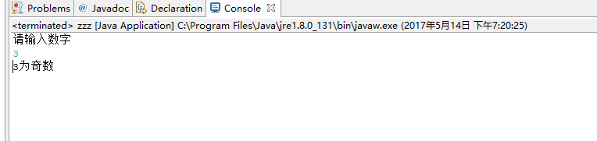

- 源代码为
package qaz;
public class zzz {
public static void main(String[] args) {
int m=4;
String season;
if(m==12||m==1||m==2)
season="winter";
else if(m==3||m==4||m==5)
season="spring";
else if(m==6||m==7||m==8)
season="summer";
else if(m==9||m==10||m==11)
season="autumn";
else
season="bpgus month";
System.out.println( ""+season);
}

}
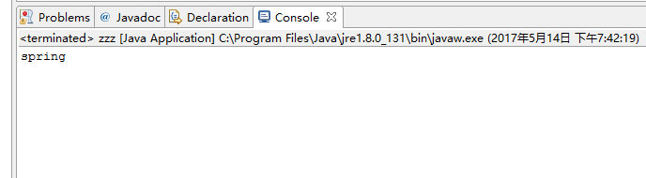

- 心得体会。
1.Java中大小写的区分十分重要。
2.在源代码的命名中要保持和代码的相同，否则无法成功运行。
3.良好的编程习惯，编程规范是不可少的。

